

基隆市建德國中2023世界人權日教學成果照片

活動名稱：2023世界人權日教學活動
日期：11/29

班級：908
人數：21


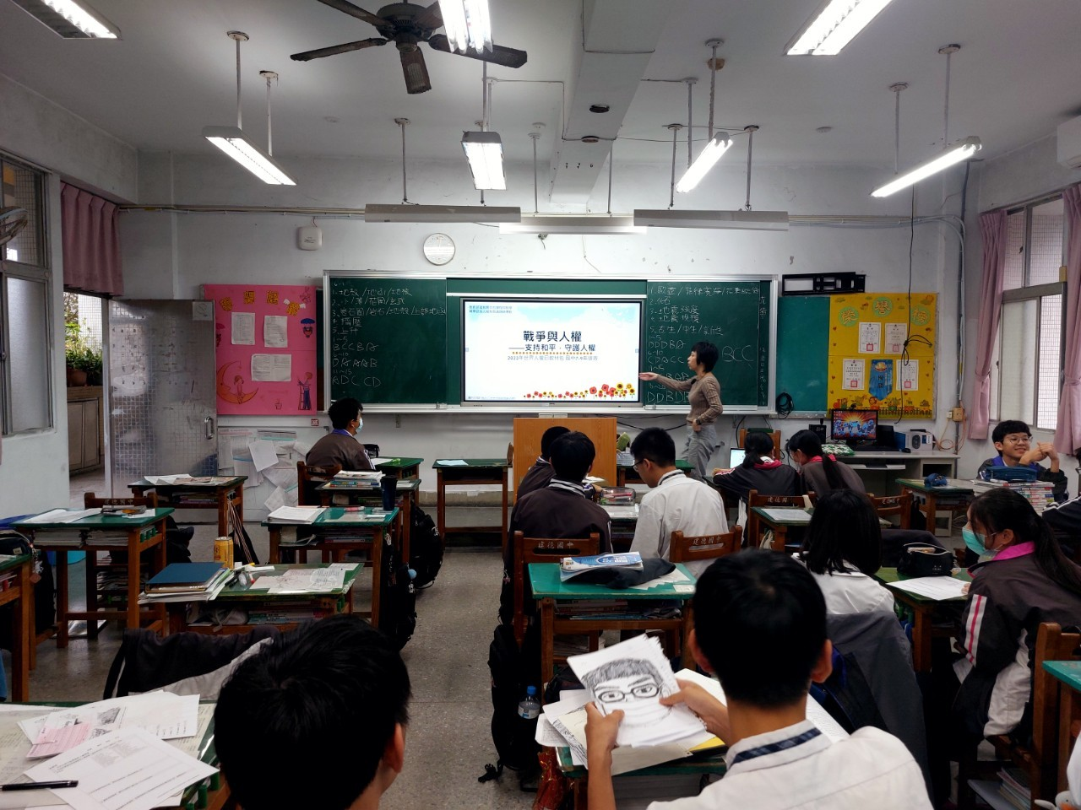
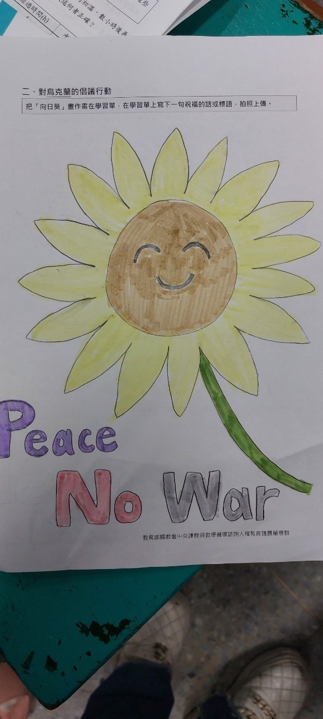
COMPULSORY EDUCATION ADVISORY GROUP HUMAN RIGHT
內容概述：上課內容

內容概述：倡議方式

